**Description du programme « SaisieQuestion.py »**

La saisie des questions se fait à partir d’un certain nombre de menus (librairie consolemenu) et de questions (input() en Python).

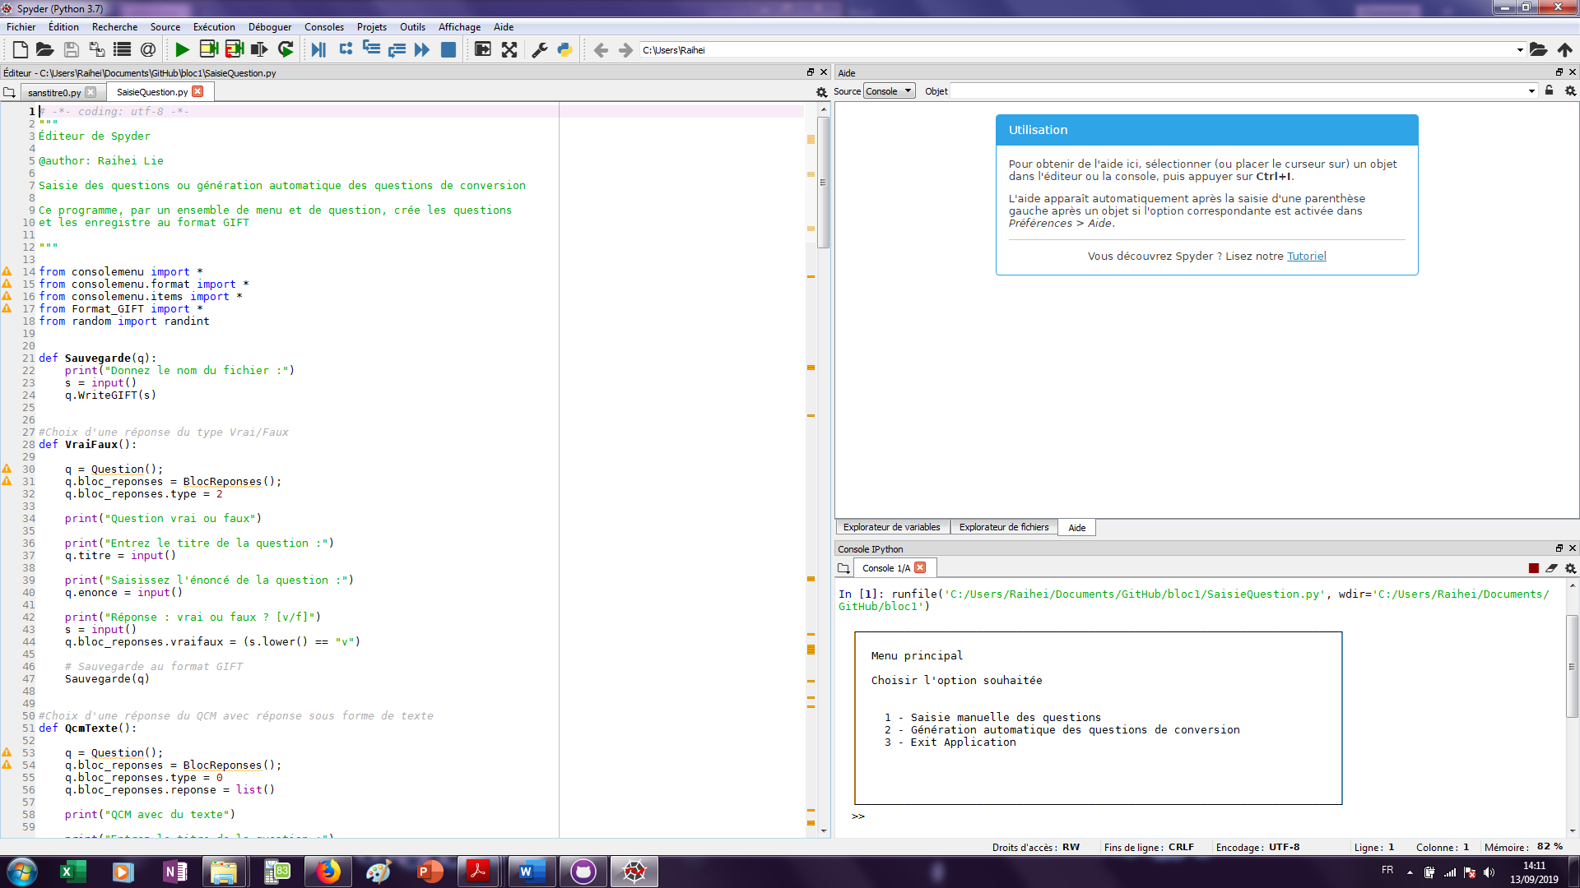On demande à l’utilisateur s’il souhaite faire la saisie manuelle des questions (1-), la création automatique de questions de conversion (2-) ou s’il souhaite quitter l’application (3-).

* Si l’utilisateur choisit « 1- Saisie manuelle des questions » :
* Entrer le type de réponse :

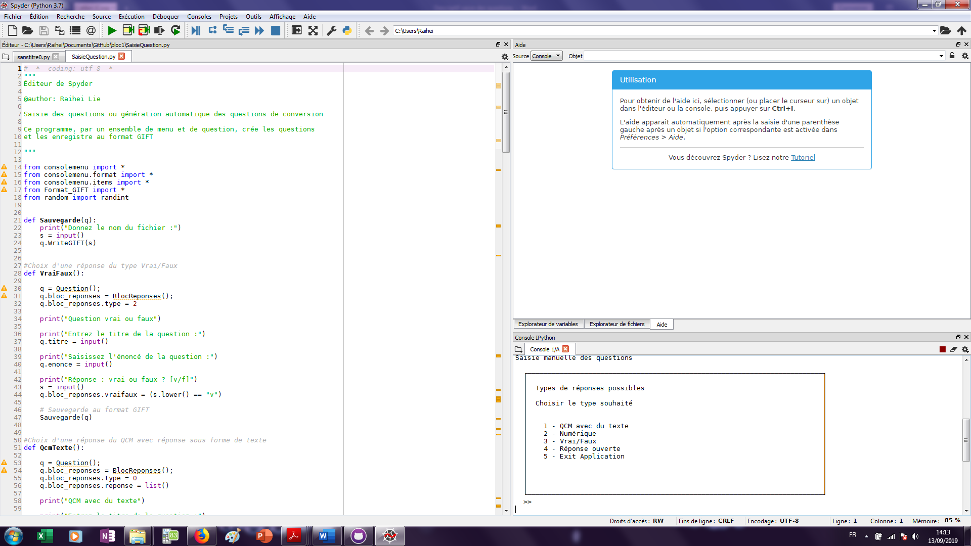

* Si « 1- QCM avec du texte » :
* Entrer le titre de la question
* Entrer l’énoncé de la question
* Entrer le nombre de réponses prévues
* Saisie de la réponse 1 / Indique si la réponse donnée est correcte ou pas / Indique le pourcentage de points accordés / Indique la rétroaction prévue pour cette réponse
* Entrer l’éventuelle suite de la question (dans le cas où la réponse à choisir correspond à un texte à compléter)
* Indique la rétroaction globale prévue pour cette question
* Indique le nom du fichier créé
* Si « 2- Numérique » :
* Entrer le titre de la question
* Entrer l’énoncé de la question
* Entrer le nombre de réponses prévues
* 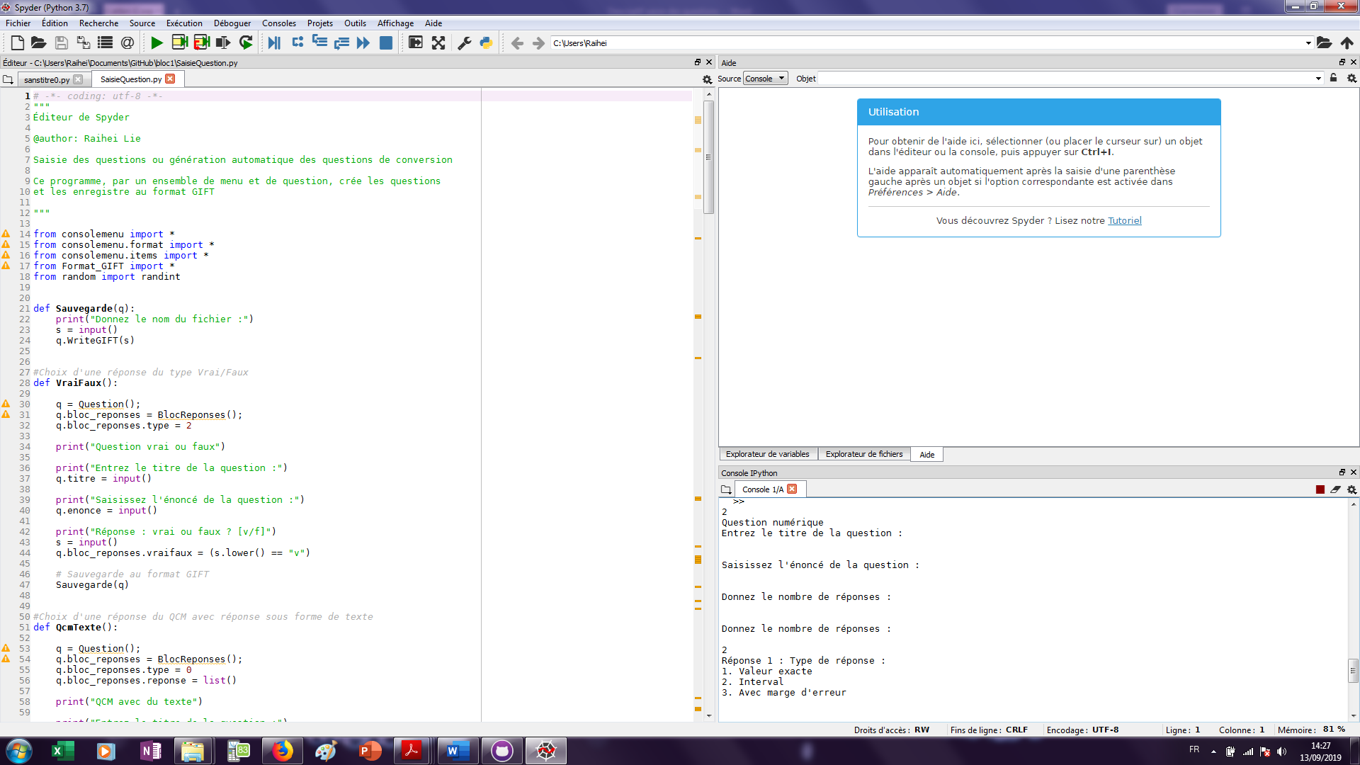Indique pour chaque réponse prévue s’il s’agit :
* Pour chaque réponse : indique la valeur / Indique si la réponse donnée est correcte ou pas / Indique le pourcentage des points accordés / Indique la rétroaction prévue pour cette réponse
* Entrer l’éventuelle suite de la question (dans le cas où la réponse à choisir correspond à un texte à compléter)
* Indique la rétroaction globale prévue pour cette question
* Indique le nom du fichier créé
* Si « 3- Vrai/Faux » :
* Entrer le titre de la question
* Entrer l’affirmation proposée
* Indique si l’affirmation énoncée précédemment est vraie ou fausse
* Indique le nom du fichier créé
* Si « 4- Réponse ouverte » :
* Entrer le titre de la question
* Entrer l’énoncé de la question
* Indique le nom du fichier créé

* Si l’utilisateur choisit « 2- Génération automatique des questions de conversion » :
* Une question aléatoire, de conversion, est générée
* Il faut alors nommer le fichier créé